令和３年４月更新
介護予防支援及び介護予防ケアマネジメント業務委託マニュアル

目次
１．総合事業の枠組み、業務委託の場合、業務委託実施報告書様式参考資料・・・・・２～３

２．介護予防支援及び介護予防ケアマネジメント業務委託の流れ・・・・・４～２１

【要支援認定者】
① 予防給付のみ利用する場合
② 予防給付と総合事業を利用する場合・・・・・４～９

【要支援認定者】
③ 総合事業のみ利用する場合・・・・・１０～１５

【事業対象者】
④ 総合事業を利用する場合・・・・・１６～２１

関係様式
３．利用者基本情報、介護予防支援計画書、経過記録、評価表、利用票、利用票別表・・２２～２７

４．基本チェックリスト、実施対象者確認書、実施受付票・・・・・２８～３２

５．（例）給付管理記入方法、給付管理票・・・・・３３～３４

６．（記入例）介護予防支援及び介護予防ケアマネジメント業務委託完了届出書兼請求書・・・３５

７．（記入例）介護予防支援・介護予防ケアマネジメント業務実施報告書・・・・・・３６

８．【様式】介護予防支援及び介護予防ケアマネジメント業務委託完了届出書兼請求書・・・・３７

９．【様式Ａ】介護予防支援・介護予防ケマネジメント業務実施報告書・・・・・３８

10．【様式Ｂ】介護予防支援・介護予防ケマネジメント業務実施報告書・・・・・３９

11．【様式Ｃ】介護予防支援・介護予防ケマネジメント業務実施報告書・・・・・４０

12．【様式Ｄ】介護予防支援・介護予防ケマネジメント業務実施報告書・・・・・４１

13．新規ｹｱﾏﾈｼﾞｬｰ届出書、業務委託料口座振替届出書、契約変更届出書、マスタ登録届出書
・・・・・４２～４５

１．総合事業の枠組み
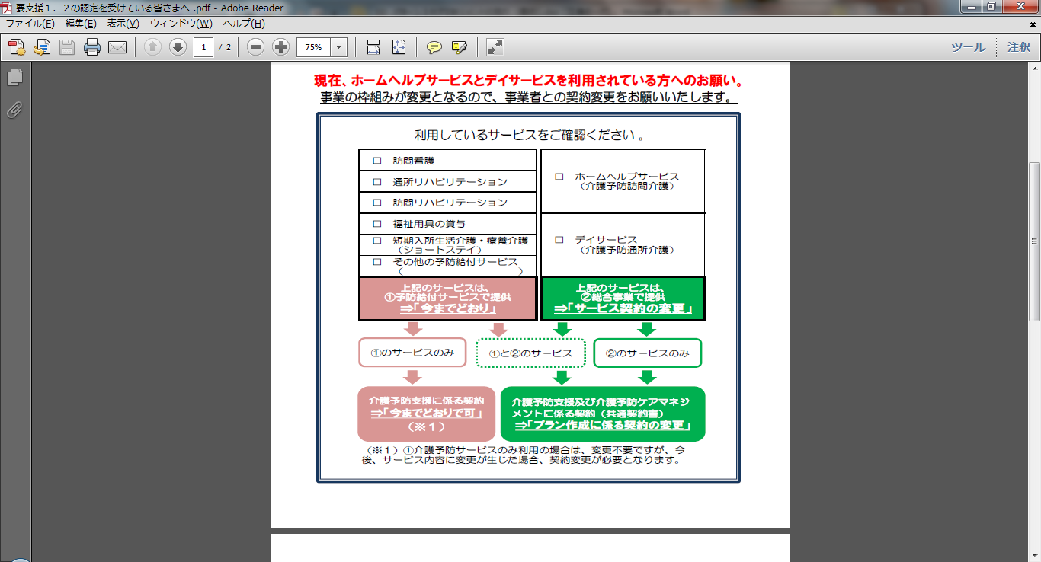

ケマネジメントＡのみ、次の場合に委託可とします。
◎ 地域包括支援センターが、新規の介護予防ケアマネジメントを実施し、１クール(概ね３ヵ月～６ヵ月)終了後のケアプランの継続、変更の時点以後の場合は委託可。

【既にケアマネジャーが支援している場合】
◎ 委託により介護予防サービス計画を受けている方が、総合事業移行後に介護予防ケアマネジメントを行うことになった場合は委託可。（要介護から要支援になった場合も可）

◎ 夫婦ともに保険給付及び総合事業を利用する場合

◎ 障害福祉サービス利用者が介護保険に切り替わる場合。

◎ みなし２号で介護扶助を利用している方が、６５歳に到達した場合

◎ 暫定利用をしていた方が、要支援認定を受けた場合

２．業務委託実施報告書様式参考資料
認定状況 | 利用するサービス | 作成区分 | 支払区分 | 実施  報告書  様式
要支援1・2 | ①予防給付のみ利用する場合 | 介護予防  サービス  計画 | 予防給付による介護予防支援費により  介護報酬による支払 | 様式A
要支援1・2 | ②予防給付と総合事業を利用する場合 | 介護予防  サービス  計画 | 予防給付による介護予防支援費により  介護報酬による支払 | 様式Ｂ
要支援1・2 | ③総合事業のみ利用する場合 | 介護予防  ケアマネジメント | 総合事業から介護予防ケアマネジメントの費用支払 | 様式Ｃ
事業対象者 | ④総合事業を利用する場合 | 介護予防  ケアマネジメント | 総合事業から介護予防ケアマネジメントの費用支払 | 様式D

介護予防支援及び介護予防ケアマネジメント業務委託の流れ
【要支援認定者】
① 予防給付のみ利用する場合
② 予防給付と総合事業を利用する場合
業務の流れ | 地域包括支援センター | 居宅介護支援事業所
介護認定審査会事務  委託契約  利用申し込み受付  契約の締結  アセスメントの実施 | 介護認定審査会の結果、要支援１，２となった方の審査会結果及び審査会資料を福祉介護係から受理する。  対象者が介護予防サービスを希望しているか電話等で確認し、利用希望の場合は訪問する。  居宅介護支援事業所の委託要件を確認の上で契約を結ぶ。  〈委託要件〉  - いわき市介護保険運営協議会の承認を受けている事業所  - 新予防給付マネジメント研修を受けている事業所  対象者宅訪問のうえ、重要事項説明書を交付し、説明・同意を得る。（希望居宅介護支援事業所を確認する）  被保険者証を確認の上、介護予防サービス計画作成・介護予防ケアマネジメント依頼届出書を記入してもらい、被保険者証とともに福祉介護係へ届け出る。介護予防サービス計画作成依頼届出書及び被保険者証の写しをとり、個人ファイルへ綴る。  - 市内異動時で所管の地域包括支援センターが異動する場合は再度届出が必要。  居宅介護支援事業所へ委託を行う。認定調査結果及び主治医意見書を委託先の居宅介護支援事業所に渡す。（本人の同意を得ている方のみ） | ＮＰＯ法人「地域福祉ネットワークいわき」との委託契約を結ぶ。  利用者宅を訪問し、利用者の基本情報を確認した後、基本チェックリスト表を用いて利用者及び家族に対してアセスメントを行う。  作成書類  - 利用者基本情報  - 基本チェックリスト  - 介護予防サービス支援計画書

介護予防サービス計画原案の作成  介護予防サービス・支援計画表（原案）を地域包括支援センターへ提出  サービス担当者会議の開催  介護予防サービス計画原案の説明、同意 | 介護予防サービス計画原案が適切に作成されているか、内容が妥当かどうかについて確認し、介護予防サービス・支援計画表の確認欄に地域包括支援センター名の押印をし、すみやかに居宅介護支援事業所へ戻す。  原本を居宅介護支援事業所へ返し、写しは包括支援センターで管理。 | アセスメント結果等を基にどのような支援が必要かを利用者と調整する。  利用者と合意した結果に基づき、介護予防サービス計画原案を作成する。  作成書類  - 介護予防サービス・支援計画表  - 介護予防支援経過記録表は随時記入する  【原案提出】  介護予防サービス・支援計画表（原案）等を地域包括支援センターへ提出  【提出書類】初回や更新時など  ①基本チェックリスト、②利用者基本情報（２回目以降は内容に変更があった場合のみで可）、③介護予防サービス・支援計画表、④介護予防支援経過記録表  ⑤利用票  サービス担当者会議の開催により専門的意見を聴取する（目標の共有、役割分担の確認）。  介護予防支援経過記録表にサービス担当者会議の要点の記述  介護予防サービス・支援計画表の内容を利用者又は家族に説明し、同意を得る。（同意欄に記名、捺印してもらう。）  支援計画書が変更となる場合は、包括支援センターに再提出

介護予防サービス計画表の交付  モニタリング  評価  給付管理業務  介護報酬の請求  日常の利用者、サービス提供事業者との連絡、調整 | 居宅介護支援事業所が行った評価について確認を行い、今後の方針等について必要な助言・指導を行い、すみやかに居宅介護支援事業所へ戻す。  原本は居宅、写しは包括で管理。  毎月１０日までに、給付管理票を取りまとめ、国保連に請求し、介護予防支援の報酬を受領する。 | 利用者、サービス事業所担当者へ介護予防サービス・支援計画表、（＊サービス利用提供票・別表）を交付する。  ※様式は問わない  サービスの実施状況等に関する報告をサービス事業所から月に１回は聴取する。  また少なくとも、サービス提供開始月の翌月から起算して３ヶ月に１回は、利用者宅を訪問し、計画の実施状況の把握を行う。  介護予防支援経過記録表へ記入する。  最長12ヶ月に１回、計画の達成状況について評価を行う。評価表を作成し、包括へ提出。  【提出書類】  - 介護予防サービス評価表  - サービス事業所評価表（個別プログラム記入）  - 継続利用の場合は更新プランの原案  - 支援経過記録  毎月初めに、前月の介護保険サービスの利用実績を確認する。  地域包括支援センターに翌月４日（特別な場合は別途調整）まで書類を提出する。（４日までであれば地区外包括分の提出も可能）  【提出書類】  - 利用者ごとの給付管理票  委託料請求は１０日まで提出。  【提出書類】  - 介護予防支援業務実施報告書（月毎に様式A 又は様式B を作成）  - 介護予防支援業務完了報告書兼請求書（月遅れ請求分も併せて１枚で提出）  随時対応し、介護予防サービス計画の変更の必要性がある場合など、必要に応じて地域包括支援センターに報告する。

介護予防支援及び介護予防ケアマネジメント業務について

１ 期間の設定
最長で１２ヶ月

２ 期間設定の考え方
○新規利用
プラン期間 ３～６ヶ月
- この場合の「新規」とは、①要支援認定による初回サービス計画書作成、（要介護認定から要支援認定となった場合も含む）、状況に変化が見込まれず、継続して同様のサービスを利用する場合、②短期集中予防サービスを利用する場合。

○継続利用
プラン期間 ３～12ヶ月
※ 利用者の状況に変化が見込まれず、継続して同様のサービスを利用する場合
３ 利用者の状況把握
介護予防通所サービス事業所訪問や電話連絡。サービス提供事業所による提供状況や利用者の状態等に関する報告・連絡等（月に１回）。これらの実施状況については「支援経過記録」に随時内容を記載。
（介護予防支援等の運営基準より抜粋）

４ 利用者の居宅訪問について
原則としてアセスメント時及びサービス評価終了月ならびにその間の３ヶ月に１回は少なくとも実施。また、状況変化があった場合やその他必要に応じて実施。
（平成１８年度第２回地域包括支援センター・介護予防に関する意見交換会資料より抜粋）

５ 医療系サービスを位置付ける場合について
利用者が介護予防訪問看護、介護予防通所リハビリテーション等の医療サービスの利用を希望している場合その他必要な場合には、利用者の同意を得て主治医の医師又は歯科医師（以下「主治の医師等」という。）の意見を求めることとする。その場合において、担当居宅介護支援事業者は、介護予防居宅サービス計画を作成した際には、当該介護予防サービス計画を主治の医師等に交付することとする。

６ サービス担当者会議の開催について
新規・更新・変更時に開催。
やむを得ない理由がある場合については、サービス担当者に対する照会等により、利用者の状況等に関する情報を担当者と共有するとともに、当該介護予防サービスの原案の内容について、担当者から、専門的な見地からの意見を求めることとする。
- やむを得ない理由がある場合とは、開催の日程調整を行ったが、サービス担当者の事由により、サービス担当者会議への参加が得られなかった場合。
（指定介護予防支援等の事業の人員及び運営ならびに指定介護予防支援に係る介護予防のための効果的な支援の方法に関する基準より抜粋）

７ サービス事業所評価について
サービス提供事業所からの結果報告は月ごとに受けるが、サービス事業所が行う評価票作成・提出はプランの実施期間にあわせて実施。（個別サービス計画に基づく目標達成状況の評価。プラン期間が12ヶ月であれば12ヶ月で作成。しかし、個別サービス計画期間が予防プランの設定よりも短い場合は個別サービス期間終了時点で作成する。）

８ 評価表の作成
- プラン継続の場合（プラン期間終了時に作成）
- 介護申請等による期間途中での介護度の変更があった場合（支援状態終了時に作成）
- 目標達成による終了時に作成

９ 居宅介護支援事業所から包括へ提出してもらう書類
【事前】
- 基本情報
- 基本チェックリスト
- 介護予防サービス・支援計画書（ケアマネジメント結果等記録表）
- サービス利用票
【事後】
- 前回プランの評価表（ケアマネ作成）
- 前回プランに基づくサービス事業所評価表
- 支援経過記録
- 評価表に基づき作成した新プラン（原案）
- 更新時において基本チェックリスト

10 委託終了時の取り扱い
認定結果で「要介護」になった場合や地域包括支援センターが直接担当する場合は、居宅介護
支援事業所で管理している利用者関連の書類（予防サービス計画書、評価表、支援経過記録）
※本人の署名・捺印がある書類については原本、その他地域包括支援センターが必要とする書類についてはコピー可）を担当の地域包括支援センターへ提出。

介護予防支援及び介護予防ケアマネジメント業務委託の流れ
【要支援認定者】
③ 総合事業のみ利用する場合
業務の流れ | 地域包括支援センター | 居宅介護支援事業所
介護認定審査会事務  委託契約  利用申し込み受付  契約の締結  アセスメントの実施 | 介護認定審査会の結果、要支援１，２となった方の審査会結果及び審査会資料を福祉介護係から受理する。  居宅介護支援事業所に利用者が総合事業の利用を希望しているか電話等で確認し、利用希望の場合は訪問する。  居宅介護支援事業所の委託要件を確認の上で契約を結ぶ。  〈委託要件〉  - いわき市介護保険運営協議会の承認を受けている事業所  - 新予防給付マネジメント研修を受けている事業所  対象者宅訪問のうえ、重要事項説明書を交付し、説明・同意を得る。  被保険者証を確認の上、介護予防サービス支援計画作成・介護予防ケアマネジメント依頼届出書を記入してもらい、福祉介護係へ届け出る。介護予防サービス計画作成・介護予防ケアマネジメント依頼届出書の写しをとり、個人ファイルへ綴る。  - 市内異動時で所管の地域包括支援センターが異動する場合は再度届出が必要。  居宅介護支援事業所へ委託を行う。認定調査結果及び主治医意見書を委託先の居宅介護支援事業所に渡す。（本人の同意を得ている方のみ） | ＮＰＯ法人「地域福祉ネットワークいわき」との委託契約を結ぶ。  既サービス利用者で、訪問型・通所型サービスを利用している方については、既に介護予防サービス計画作成依頼の提出を受けていますが、事業の枠組みが変わるため、依頼届の提出を求める必要がある。包括支援センター届出の提出を依頼。  利用者宅を訪問し、利用者の基本情報を確認した後、基本チェックリスト表を用いて利用者及び家族に対してアセスメントを行う。  作成書類  ①利用者基本情報  ②基本チェックリスト  ③介護予防サービス・支援計画書

介護予防サービス・支援計画書原案の作成  介護予防サービス・支援計画書（原案）を地域包括支援センターへ提出  サービス担当者会議の開催  介護予防サービス・支援計画書原案の説明、同意  介護予防サービス・支援計画書の交付  モニタリング  評価  給付管理業務  介護報酬の請求  日常の利用者、サービス提供事業者との連絡、調整 | 介護予防サービス・支援計画書原案が適切に作成されているか、内容が妥当かどうかについて確認し、介護予防サービス・支援計画書の確認欄に地域包括支援センター名の押印をし、すみやかに原本を居宅介護支援事業所へ返し、写しは包括支援センターで管理。  居宅介護支援事業所が行った評価について確認を行い、今後の方針等について必要な助言・指導を行い、原本はすみやかに居宅介護支援事業所に返し、写しは包括で管理。  毎月１０日までに、給付管理票を取りまとめ、国保連に請求し、介護予防ｹｱﾏﾈｼﾞﾒﾝﾄ費の報酬を受領する。 | アセスメント結果等を基にどのような支援が必要かを利用者と調整する。  利用者と合意した結果に基づき、介護予防サービス・支援計画書原案を作成する。  作成書類  ①介護予防サービス・支援計画書  ②介護予防支援・介護予防ケアマネジメント経過記録表は随時記入する  【原案提出】  介護予防サービス・支援計画書（原案）等を地域包括支援センターへ提出  【提出書類】初回や更新時など  ①基本チェックリスト②利用者基本情報（２回目以降は内容に変更があった場合のみで可）③介護予防サービス・支援計画書、④介護予防支援・介護予防ケアマネジメント経過記録表⑤利用票  サービス担当者会議の開催により専門的意見を聴取する（目標の共有、役割分担の確認）。  介護予防支援・介護予防ケアマネジメント支援経過記録表にサービス担当者会議の要点の記述  介護予防サービス・支援計画書の内容を利用者又は家族に説明し、同意を得る。(同意欄に記名、捺印してもらう。)  支援計画書が変更となる場合は、地域包括支援センターに再提出  利用者、サービス事業所担当者へ介護予防サービス・支援計画書、(＊サービス利用提供票・別表)を交付する。  ※様式は問わない  サービスの実施状況等に関する報告をサービス事業所から月に１回は聴取する。  また少なくとも、サービス提供開始月の翌月から起算して３ヶ月に１回は、利用者宅を訪問し、計画の実施状況の把握を行う。  介護予防支援・介護予防ケアマネジメント経過記録表へ記入する。  設定したケアプランの実施期間、終了時に目標の達成状況を評価し、利用者と共有しながら新たな目標の設定や利用するサービスの見直し等今後の方針を決定する。評価表を作成し、包括へ提出。  【提出書類】  ①介護予防支援・介護予防ケアマネジメントサービス評価表  ②サービス事業所評価表（個別プログラム記入）  ③継続利用の場合は更新プランの原案  ④介護予防支援・介護予防ケアプラン支援経過記録  毎月初めに、前月の介護予防サービスの利用実績を確認する。  地域包括支援センターに翌月４日（特別な場合は別途調整）まで書類を提出する。（４日までであれば地区外包括分の提出も可能）  【提出書類】  利用者ごとの給付管理票  委託料請求は１０日まで提出。  【提出書類】  ③介護予防支援・介護予防ケアマネジメント業務実施報告書(月毎に様式C作成)  ④介護予防支援・介護予防ケアマネジメント業務完了報告書兼請求書（月遅れ請求分も併せて１枚で提出）  随時対応し、介護予防サービス計画の変更の必要性がある場合など、必要に応じて地域包括支援センターに報告する。

介護予防ケアマネジメント業務について
１ 期間の設定
最長で１２ヶ月

２ 期間設定の考え方
○新規利用
プラン期間 ３～１２ヶ月
- この場合の「新規」とは、①要支援認定による初回サービス計画書作成、（要介護認定から要支援認定となった場合も含む）、状況に変化が見込まれず、継続して同様のサービスを利用する場合、②短期集中予防サービスを利用する場合。

○継続利用
プラン期間 ３~１２ヶ月
※ 利用者の状況に変化が見込まれず、継続して同様のサービスを利用する場合
３ 利用者の状況把握
介護予防通所サービス事業所訪問や電話連絡。サービス提供事業所による提供状況や利用者の状態等に関する報告・連絡等（月に１回）。これらの実施状況については「支援経過記録」に随時内容を記載。
（介護予防支援等の運営基準より抜粋）

４ 利用者の居宅訪問について
原則としてアセスメント時及びサービス評価終了月ならびにその間の３ヶ月に１回は少なくとも実施。また、状況変化があった場合やその他必要に応じて実施。
（平成２８年度介護予防支援・介護予防ケアマネジメント説明会資料より抜粋）

５ サービス担当者会議の開催について
新規・更新・変更時に開催。
やむを得ない理由がある場合については、サービス担当者に対する照会等により、利用者の状況等に関する情報を担当者と共有するとともに、当該介護予防サービスの原案の内容について、担当者から、専門的な見地からの意見を求めることとする。
- やむを得ない理由がある場合とは、開催の日程調整を行ったが、サービス担当者の事由により、サービス担当者会議への参加が得られなかった場合。
（指定介護予防支援等の事業の人員及び運営ならびに指定介護予防支援に係る介護予防のための効果的な支援の方法に関する基準より抜粋）

６ サービス事業所評価について
サービス提供事業所からの結果報告は月ごとに受けるが、サービス事業所が行う評価票作成・提出はプランの実施期間にあわせて実施。（個別サービス計画に基づく目標達成状況の評価。プラン期間が12ヶ月であれば12ヶ月で作成。しかし、個別サービス計画期間が予防プランの設定よりも短い場合は個別サービス期間終了時点で作成する。）

７ 評価表の作成
  - プラン継続の場合（プラン期間終了時に作成）
  - 介護申請等による期間途中での介護度の変更があった場合（支援状態終了時に作成）
③目標達成による終了時に作成
８ 居宅介護支援事業所から包括へ提出してもらう書類
【事前】
- 基本情報
- 基本チェックリスト
- 予防サービス支援計画書
- サービス利用票
【事後】
- 前回プランの評価表（ケアマネ作成）
- 前回プランに基づくサービス事業所評価表
- 支援経過記録
- 評価表に基づき作成した新プラン（原案）
- 更新時において基本チェックリスト

９ 委託終了時の取り扱い
認定結果で「要介護」になった場合や地域包括支援センターが直接担当する場合は、居宅介護支援事業所で管理している利用者関連の書類（予防サービス計画書、評価表、支援経過記録）
※本人の署名・捺印がある書類については原本、その他地域包括支援センターが必要とする書類についてはコピー可）を担当の地域包括支援センターへ提出。

介護予防支援及び介護予防ケアマネジメント業務委託の流れ
【事業対象者】
④ 総合事業を利用する場合
業務の流れ | 地域包括支援センター | 居宅介護支援事業所
委託契約  基本チェックリスト受付  利用申し込み受付  契約の締結  アセスメントの実施  介護予防支援・介護予防ケアマネジメントサービス計画原案の作成  介護予防サービス・支援計画書（原案）を地域包括支援センターへ提出  サービス担当者会議の開催  介護予防支援・介護予防ケアマネジメントサービス計画原案の説明、同意  介護予防サービス計画表の交付  モニタリング  評価  給付管理業務  介護報酬の請求  日常の利用者、サービス提供事業者との連絡、調整 | ＮＰＯ法人地域福祉ネットワークいわきと居宅介護支援事業所が委託契約締結をしていることが前提。  居宅介護支援事業所がチェックリストを実施した場合⇒チェックリスト等の提出書類を受理し、介護予防サービス計画作成・介護予防ケアマネジメント依頼届出書を地区センターへ代理提出。  地区センターから受付確認票及び被保険者証を受理。  委託の場合は、被保険者証を居宅介護支援事業所へ送付。  対象者宅訪問のうえ、重要事項説明書を交付し、説明・同意を得る。  - 市内異動時で所管の地域包括支援センターが異動する場合は再度届出が必要。  居宅介護支援事業所へ委託を行う。（本人の同意を得ている方のみ）  介護予防サービス・支援計画原案が適切に作成されているか、内容が妥当かどうかについて確認し、介護予防サービス・支援計画書の確認欄に地域包括支援センター名の押印をし、すみやかに原本を居宅介護支援事業所へ返し、写しは地域包括支援センターで管理。  居宅介護支援事業所が行った評価について確認を行い、今後の方針等について必要な助言・指導を行い、すみやかに原本は居宅介護支援事業所に返し、写しは包括で管理。  毎月１０日までに、給付管理票を取りまとめ、市に請求し、介護予防支援・介護予防ケアマネジメントの報酬を受領する。 | ＮＰＯ法人「地域福祉ネットワークいわき」と委託契約を結ぶ。  基本チェックリストを実施した場合⇒地域包括支援センターへ提出。  【提出書類】  ・チェックリスト実施対象者確認表票(原本)  ・チェックリスト実施受付票(原本)  ・チェックリスト(原本)  ・被保険者証(回収した場合)  被保険者証は、地域包括支援センターから居宅介護支援センターへ送付。⇒対象者へ交付する。  利用者宅を訪問し、利用者の基本情報を確認した後、利用者及び家族に対してアセスメントを行う。  作成書類  ①利用者基本情報  ②介護予防サービス・支援計画書  アセスメント結果等を基にどのような支援が必要かを利用者と調整する。  利用者と合意した結果に基づき、介護予防サービス・支援計画原案を作成する。  【作成書類】  ①介護予防サービス・支援計画表  ②介護予防支援・介護予防ケアマネジメント経過記録表は随時記入する  【原案提出】  介護予防サービス・支援計画表（原案）等を地域包括支援センターへ提出  【提出書類】初回や評価時など  ①基本チェックリスト（評価時）②利用者基本情報（２回目以降は内容に変更があった場合のみで可）③介護予防サービス・支援計画表、④介護予防支援・介護予防ケアマネジメント経過記録表、⑤利用票  サービス担当者会議の開催により専門的意見を聴取する（目標の共有、役割分担の確認）。  介護予防支援・介護予防ケアマネジメント支援経過記録表にサービス担当者会議の要点の記述  介護予防サービス・支援計画表の内容を利用者又は家族に説明し、同意を得る。（同意欄に記名、捺印してもらう。）  支援計画書が変更となる場合は、地域包括支援センターに再提出  利用者、サービス事業所担当者へ介護予防サービス・支援計画書、（＊サービス利用提供票・別表）を交付する。  ※様式は問わない  サービスの実施状況等に関する報告をサービス事業所から月に１回は聴取する。  また少なくとも、サービス提供開始月の翌月から起算して３ヶ月に１回は、利用者宅を訪問し、計画の実施状況の把握を行う。  介護予防支援・介護予防ケアマネジメント経過記録表へ記入する。  最長１２ヶ月に１回、計画の達成状況を確認するため評価を行う。評価表を作成し、包括へ提出。  【提出書類】  ①介護予防サービス評価表  ②サービス事業所評価表（個別プログラム記入）  ③継続利用の場合は更新プランの原案  ④基本チェックリスト  ⑤支援経過記録  毎月初めに、前月の介護予防サービスの利用実績を確認する。  地域包括支援センターに翌月４日（特別な場合は別途調整）まで書類を提出する。（４日までであれば地区外包括分の提出も可能）  【提出書類】  利用者ごとの給付管理票  委託料請求は１０日まで提出。  【提出書類】  - 介護予防支援・介護予防ケアマネジメント業務実施報告書(月毎に様式Ⅾを作成)  ②介護予防支援・介護予防ケアマネジメント業務完了報告書兼請求書（月遅れ請求分も併せて１枚で提出）  随時対応し、介護予防サービス計画の変更の必要性がある場合など、必要に応じて地域包括支援センターに報告する。

介護予防ケアマネジメント業務について

１ 期間の設定
最長で１２ヶ月

２ 期間設定の考え方
○新規利用
プラン期間 ３～１２ヶ月
- この場合の「新規」とは、①基本チェックリスト実施による初回サービス計画書作成、（認定申請結果が非該当となり基本チェックリストにより事業対象者となった場合も含む）、状況に変化が見込まれず、継続して同様のサービスを利用する場合、②短期集中予防サービスを利用する場合。

○継続利用
プラン期間 ３~１２ヶ月
※ 利用者の状況に変化が見込まれず、継続して同様のサービスを利用する場合
３ 利用者の状況把握
介護予防通所サービス事業所訪問や電話連絡。サービス提供事業所による提供状況や利用者の状態等に関する報告・連絡等（月に１回）。これらの実施状況については「支援経過記録」に随時内容を記載。
（介護予防支援等の運営基準より抜粋）

４ 利用者の居宅訪問について
介護予防支援と同様に、少なくとも３ヵ月に１回及びサービスの評価機関の終了月、利用者の状況に著しい変化があったときには、訪問して面接。また、状況変化があった場合は、必要に応じて計画の見直しを行います。
それ以外の月において、可能な限り、サービス利用先を訪問する等の方法により利用者に面接するよう努めるとともに、面接ができない場合には、電話等により利用者と連絡をとる。
（平成２８年度介護予防支援・介護予防ケアマネジメント説明会資料より抜粋）

５ サービス担当者会議の開催について
新規・更新・変更時に開催。
やむを得ない理由がある場合については、サービス担当者に対する照会等により、利用者の状況等に関する情報を担当者と共有するとともに、当該介護予防サービスの原案の内容について、担当者から、専門的な見地からの意見を求めることとする。
- やむを得ない理由がある場合とは、開催の日程調整を行ったが、サービス担当者の事由により、サービス担当者会議への参加が得られなかった場合。
（指定介護予防支援等の事業の人員及び運営ならびに指定介護予防支援に係る介護予防のための効果的な支援の方法に関する基準より抜粋）

６ サービス事業所評価について
サービス提供事業所からの結果報告は月ごとに受けるが、サービス事業所が行う評価票作成・提出はプランの実施期間にあわせて実施。（個別サービス計画に基づく目標達成状況の評価。プラン期間が12ヶ月であれば12ヶ月で作成。しかし、個別サービス計画期間が予防プランの設定よりも短い場合は個別サービス期間終了時点で作成する。）

７ 評価表の作成
- プラン継続の場合（プラン期間終了時に作成）
- 介護申請等による期間途中での介護度の変更があった場合（支援状態終了時に作成）
③目標達成による終了時に作成

８ 居宅介護支援事業所から包括へ提出してもらう書類
【事前】
- 基本情報
- 基本チェックリスト
- 介護予防サービス・支援計画書（ケアマネジメント結果等記録表）
- サービス利用票
【事後】
- 前回プランの評価表（ケアマネ作成）
- 前回プランに基づくサービス事業所評価表
- 支援経過記録
- 評価表に基づき作成した新プラン（原案）
- 更新時において基本チェックリスト

９ 委託終了時の取り扱い
認定結果で「要介護」になった場合や地域包括支援センターが直接担当する場合は、居宅介護支援事業所で管理している利用者関連の書類（予防サービス計画書、評価表、支援経過記録）
※本人の署名・捺印がある書類については原本、その他地域包括支援センターが必要とする書類についてはコピー可）を担当の地域包括支援センターへ提出。

１０ 基本チェックリストの再実施について
基本チェックリストの結果には、有効期間はない。しかし、一般介護予防へ移行した後や、一定期間（１２ヵ月程度を目安とする）サービス事業の利用がなかった後に、改めてサービス利用の希望があった場合は、状況変化を確認するため、再度、要介護・要支援認定の必要性の判断を行い、必要に応じて基本チェックリストを行います。

１１ 基準支給限度額の増減確認について
市への申請は原則事前申請である。申請後、限度額が増額になった場合は、すみやかに包括支援センターに介護予防ケアマネジメントに係る基準支給限度額増額確認書と増額後の被保険者証の写しを提出する。

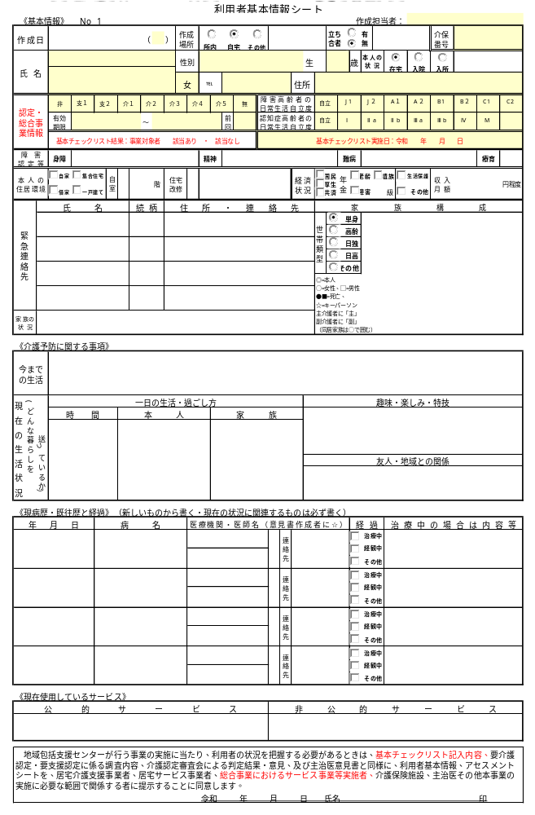
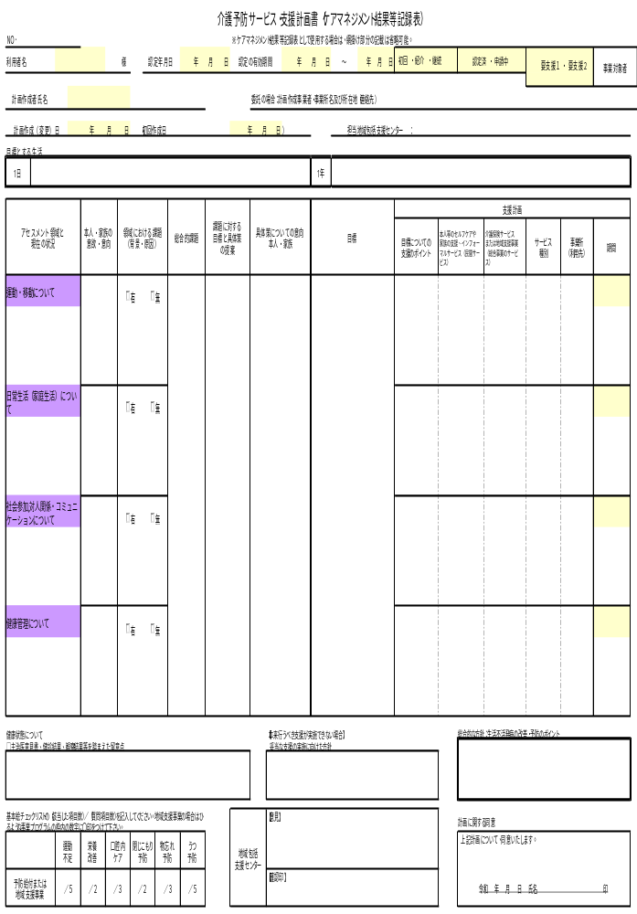
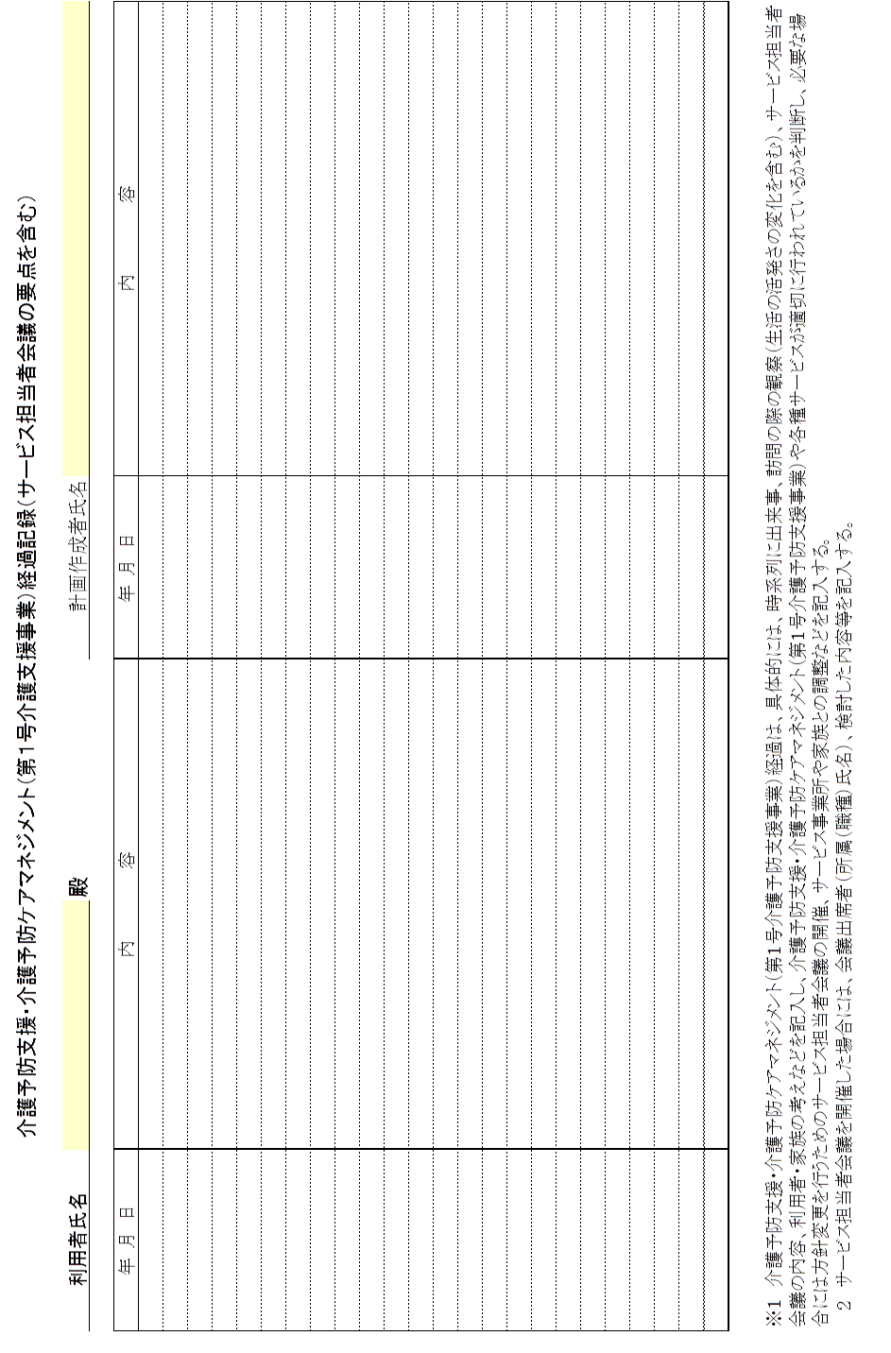
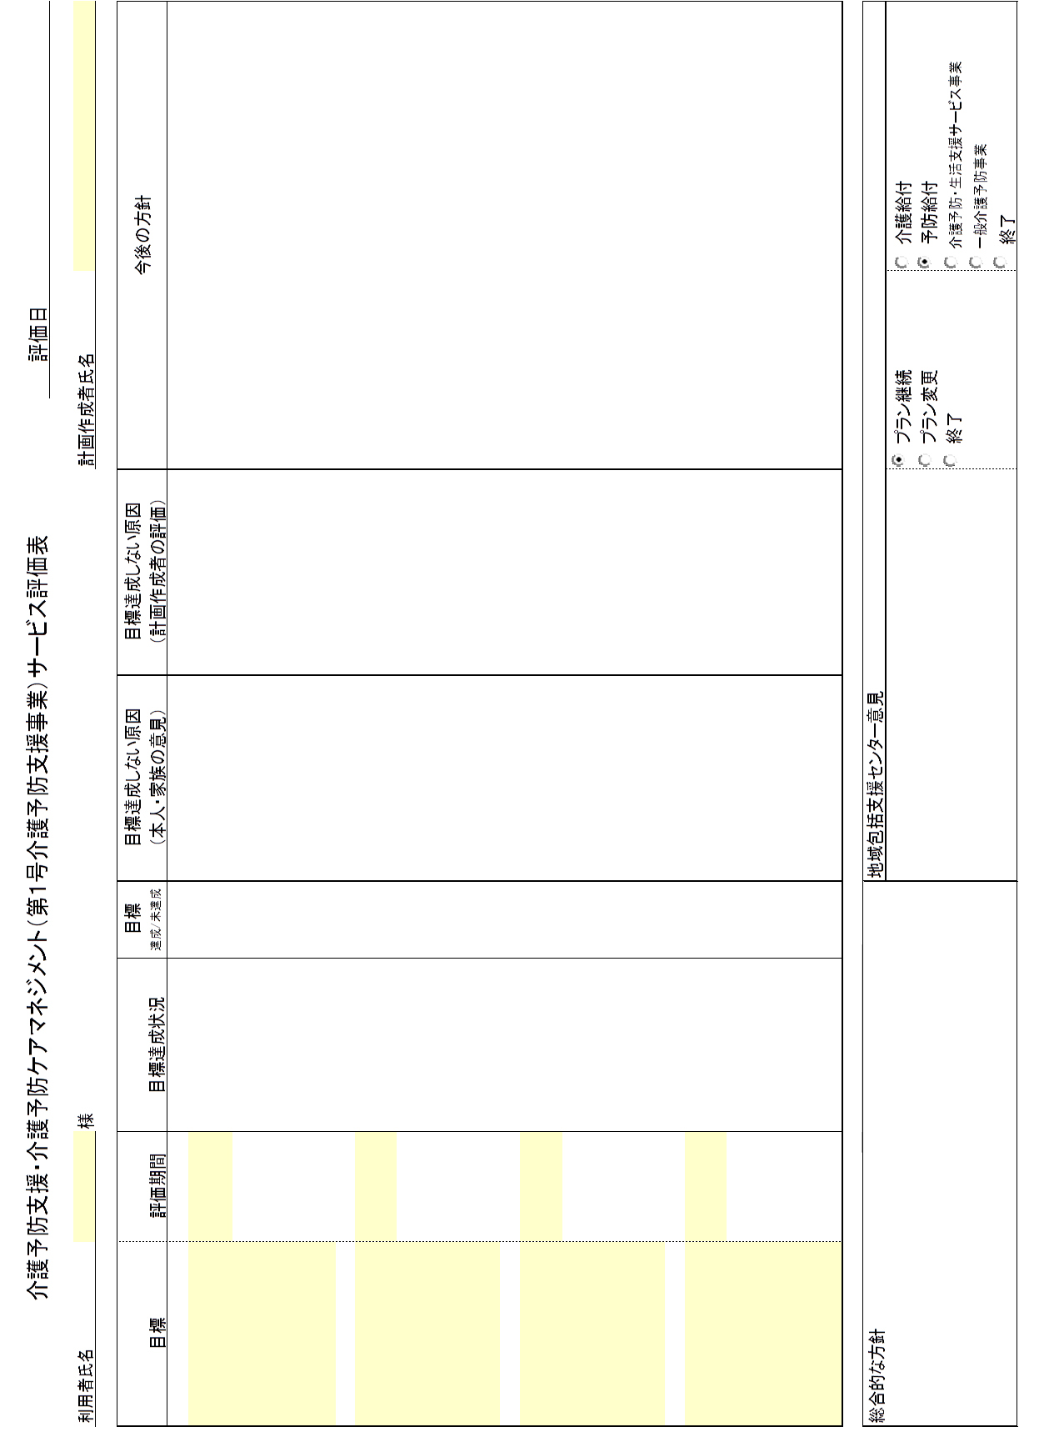

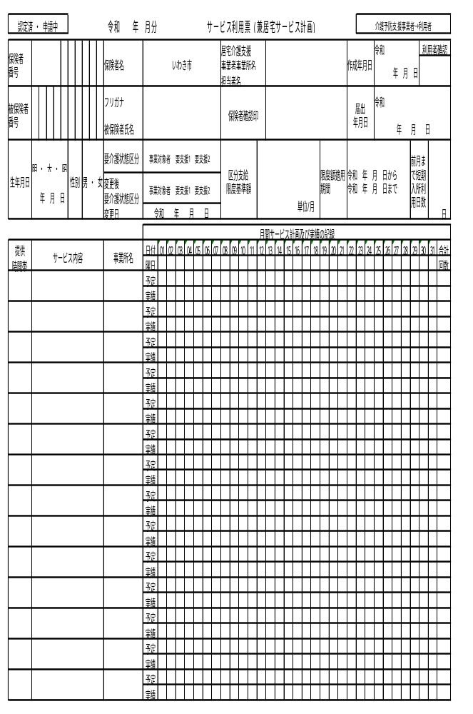
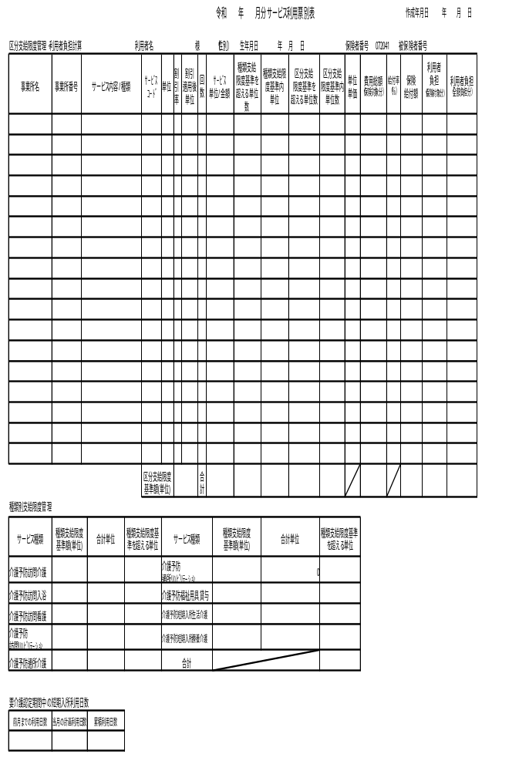
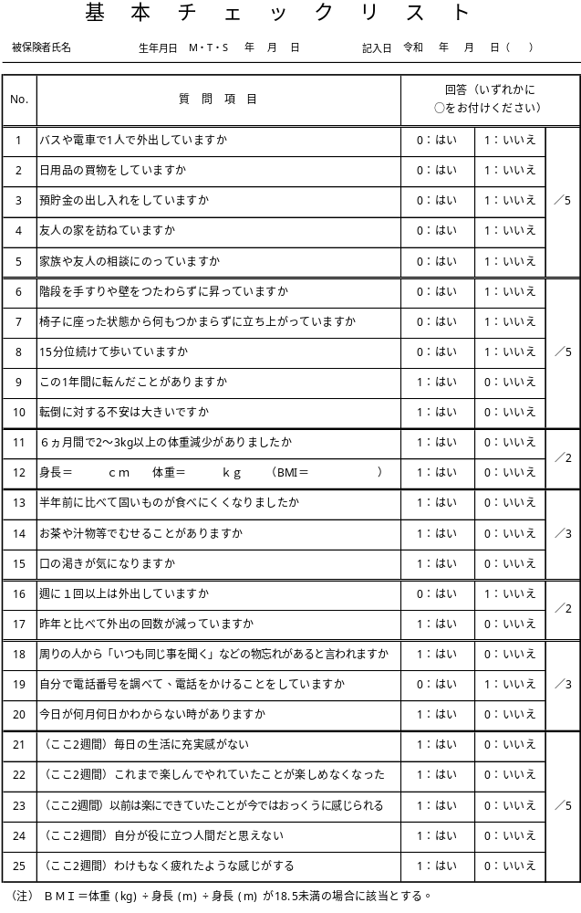
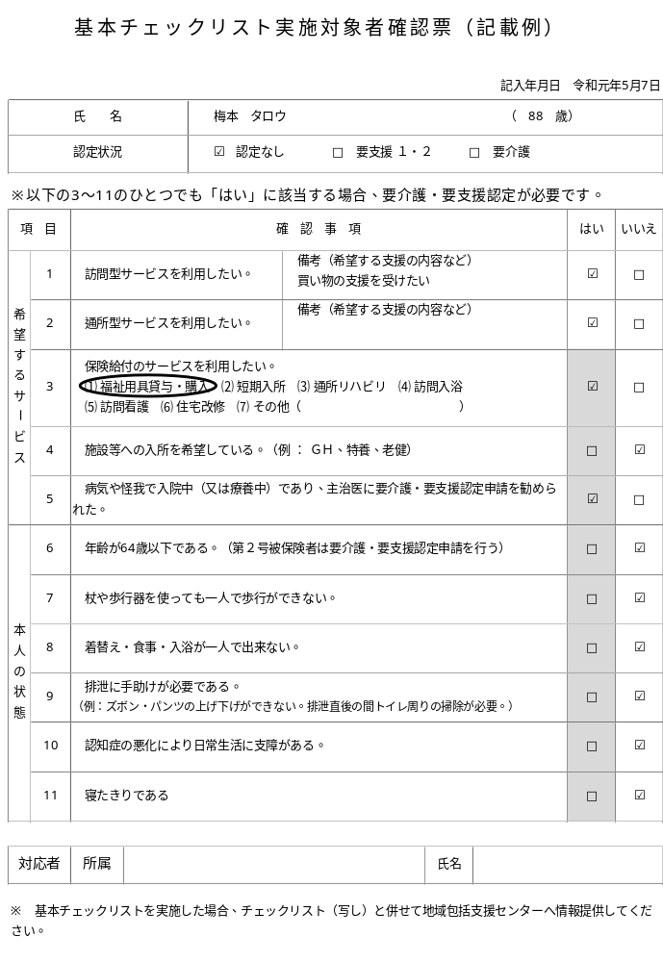
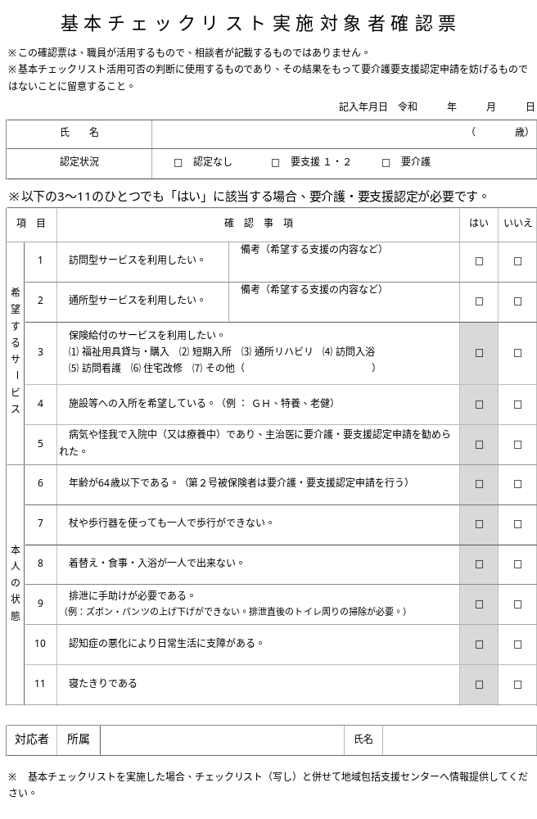
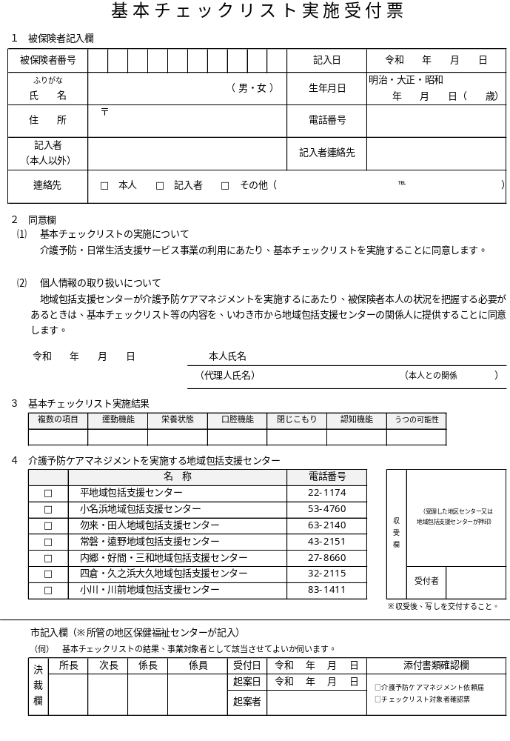

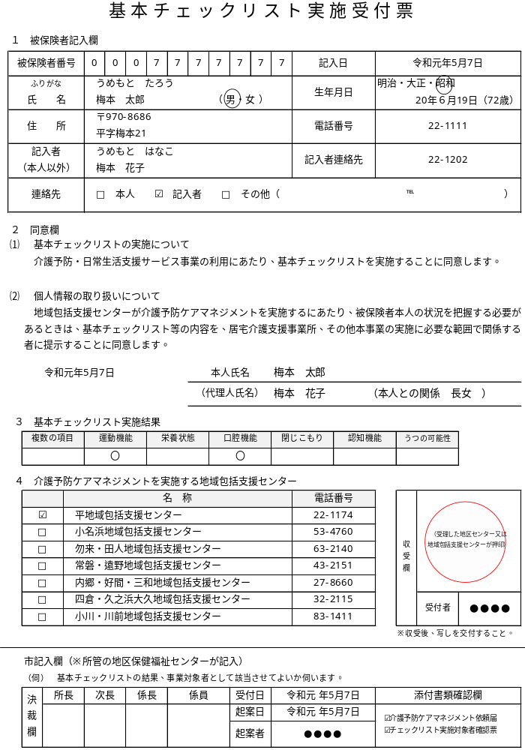

給付管理票記入方法（例）
- 給付管理票の右上に「初期加算」は 新 、「修正」は 修 、「月遅れ」は
遅 とご記入ください。
・前月提出と変更がある場合は一目で分かるようにマーカーで色付けをお願いします。

 |  |  |  |  |  |  |  |  |  | 給付管理票（令和 年 月分） |  |  |  |  |  |  |  |  |  |  |  | 新
 | 保険者番号 |  |  |  |  |  |  |  |  |  |  |  | 保険者名 |  |  |  |  | 作成区分
 |  |  |  |  |  |  |  |  |  |  |  |  | いわき市
 | 被保険者番号 |  |  |  |  |  |  |  |  |  |  |  | 被保険者氏名
 | 生年月日 |  |  |  |  |  |  |  |  | 性別 |  |  | 事業対象者・要支援・  要介護状態区分
 |  |  |  |  |  |  |  |  |  | 限度額適用期間
 | 単位／月 |  |  |  |  |  |  |  |  | 年 月 |  |  |  | ～ | 年 月 |  |  | 介護支援 専門員番号
 | 居宅サービス・介護予防サービス・総合事業
 | サービス事業者の事業者名 |  |  |  |  |  | 事業者番号 （兼番号-事業者番号） |  |  |  |  |  |  |  | 指定／基準該当／地域・総合事業 |  | サービス 種類名 |  | コード |  |  | 給付計画単位
 | ○○○○ |  |  |  |  |  | １２３４５６７８９ |  |  |  |  |  |  |  | 指定・基準該当・地域密着・総合事業 |  | 介護予防通所 |  | Ａ６ |  |  | ４４３４
 |  |  |  |  |  |  |  |  |  |  |  |  |  |  |  |  | 合計 |  |  |  |  | ４４３４

各包括支援センター分でも1箇所の包括支援センターにて受付致します。但し、毎回同じ包括支援センターへ提出してください。
例）平包括支援センターでも小名浜包括支援センター分の給付管理票・請求書を受付
その際は、包括支援センターごとに分かるようにして提出してください
様式第十一（附則第二条関係）

給付管理票（令和 年 月分）
保険者番号 |  |  |  |  |  |  |  |  |  |  | 保険者名 |  |  |  | 作成区分
- 居宅介護支援事業者作成
- 被保険者自己作成
- 介護予防支援事業者・地域包括支援センター作成
被保険者番号 |  |  |  |  |  |  |  |  |  |  | 被保険者氏名
 |  |  |  |  |  |  |  |  |  |  | フリガナ |  |  |  | 居宅介護／介護予防  支援事業所番号
生年月日 |  |  |  |  |  |  |  | 性別 |  |  | 要支援・要介護状態区分等 |  |  |  | 担当介護支援専門員番号
明・大・昭  年 月 日 |  |  |  |  |  |  |  | 男・女 |  |  | 事業対象者 要支援1・2  要介護1・2・3・4・5 |  |  |  | 居宅介護／介護予防  支援事業者の事業所名
居宅サービス・介護予防サービス・  総合事業  支給限度基準額 |  |  |  |  |  |  |  | 限度額適用期間 |  |  |  |  |  |  | 支援事業者の  事業所所在地及び連絡先
単位／月 |  |  |  |  |  |  |  | 令和  年 月 |  |  |  | ~ | 令和  年 月 |  | 委託  した  場合 | 委託先の支援事業所番号
 |  |  |  |  |  |  |  |  |  |  |  |  |  |  |  | 介護支援専門員番号

居宅サービス・介護予防サービス・総合事業
サービス事業者の  事業所名 | 事業所番号  （県番号－事業所番号） |  |  |  |  |  |  |  |  |  | 指定／基準該当／  地域密着型  サービス／  総合事業識別 | サービス  種類名 | サービス  種類コード |  | 給付計画単位数
指定・基準該当・
地域密着・
総合事業
指定・基準該当・
地域密着・
総合事業
指定・基準該当・
地域密着・
総合事業
指定・基準該当・
地域密着・
総合事業
指定・基準該当・
地域密着・
総合事業
指定・基準該当・
地域密着・
総合事業
指定・基準該当・
地域密着・
総合事業
指定・基準該当・
地域密着・
総合事業
指定・基準該当・
地域密着・
総合事業
指定・基準該当・
地域密着・
総合事業
指定・基準該当・
地域密着・
総合事業
指定・基準該当・
地域密着・
総合事業
指定・基準該当・
地域密着・
総合事業
指定・基準該当・
地域密着・
総合事業
指定・基準該当・
地域密着・
総合事業
 |  |  |  |  |  |  |  |  |  |  |  | 合計

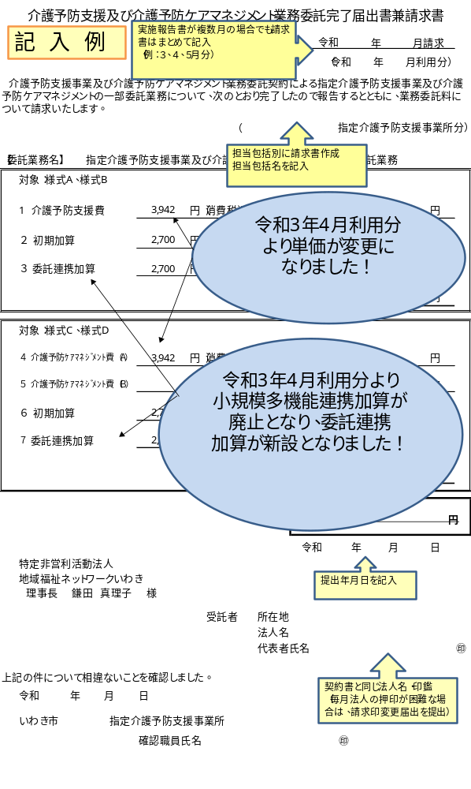
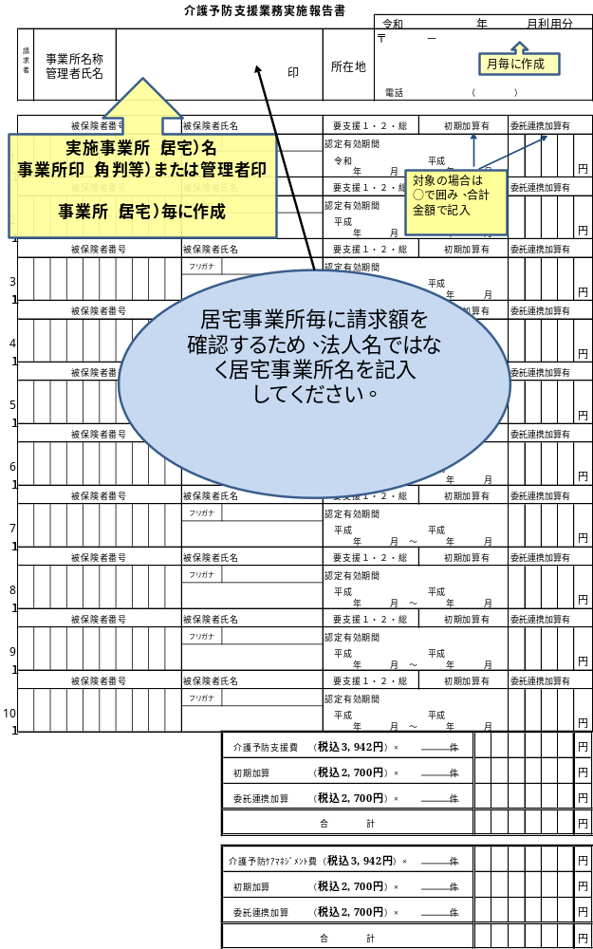
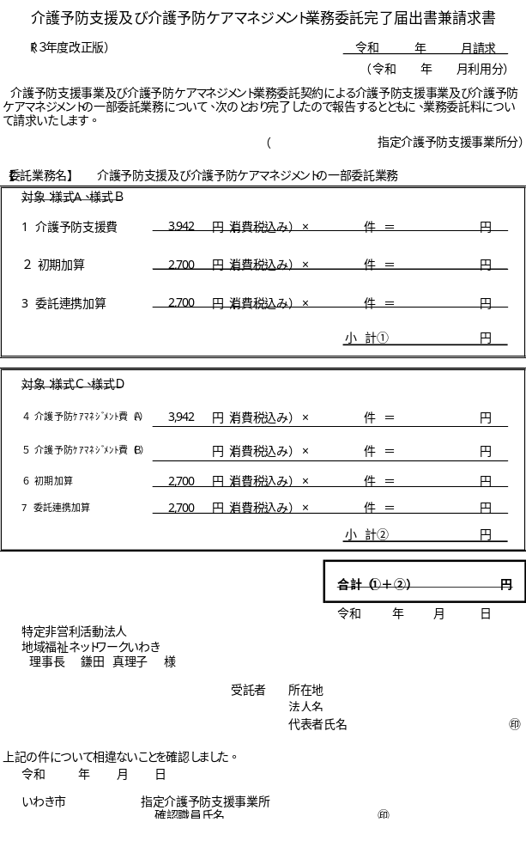
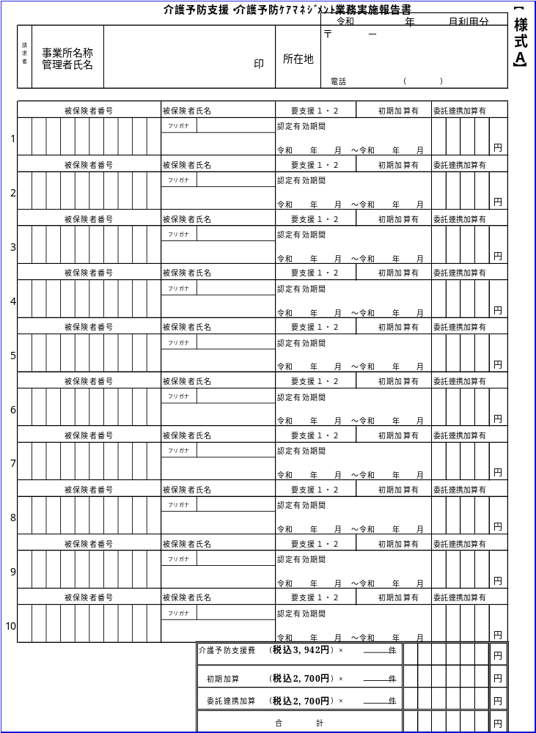
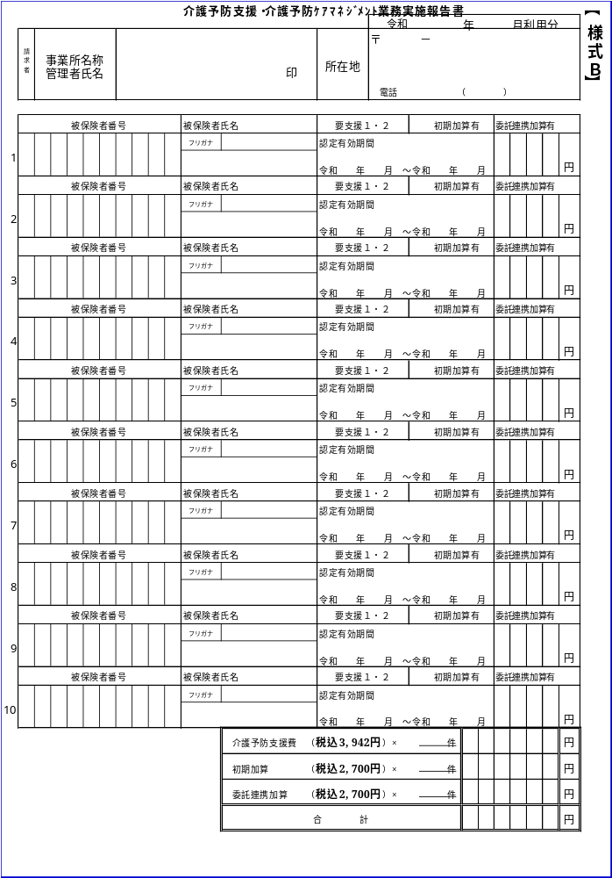
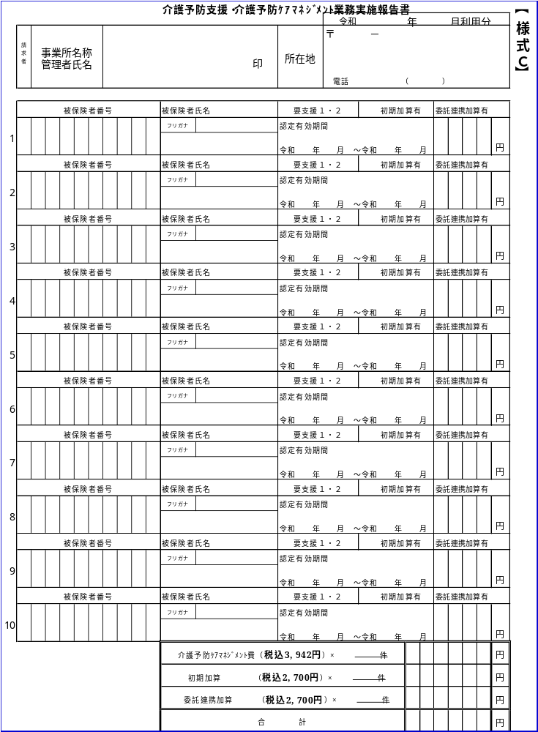
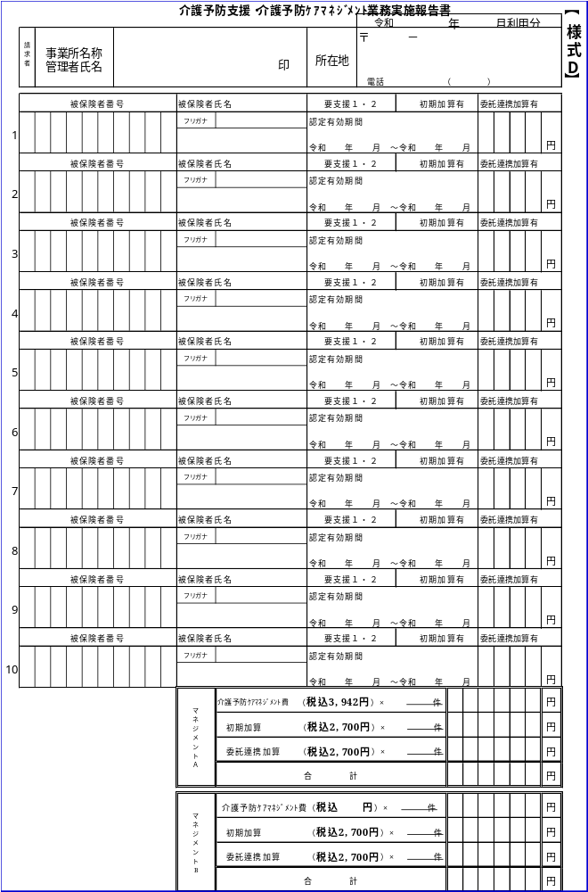

ＮＰＯ法人地域福祉ネットワークいわき 行
ＦＡＸ ０２４６－２１－７６１８

新規ケアマネジャー届出書

令和 年 月 日

事業所名 |  |  | 事業者番号
介護支援専門員氏名 | 介護支援専門員番号 |  |  | 予防プラン作成  研修受講
 |  |  |  | 済・未
 |  |  |  | 済・未
 |  |  |  | 済・未
 |  |  |  | 済・未
 |  |  |  | 済・未
 |  |  |  | 済・未
異動・就職等で追加された新規のケアマネジャーがいる事業者は記入して、ＦＡＸしてください。
介護予防支援及び介護予防ケアマネジメント
業務委託料口座振替届出書
特定非営利活動法人地域福祉ネットワークいわき
理事長 鎌田 真理子 様
届出月日 令和 年 月 日
【業務委託契約法人】
郵便番号
住 所
法 人 名
代表者名 ㊞
（事業所名）
【振 込 先 口 座】
金融機関名 | 銀行 ・ 信組 ・ 信金  労金 ・ 農協 ・ 漁連
支店名 | 支店 ・ 出張所
口座種別 | □当座 □普通 |  |  |  |  |  |  | 口座番号
口座名義
口座名義カナ

契約事項変更届

令和 年 月 日
特定非営利活動法人
地域福祉ネットワークいわき 様
所 在 地
法 人 名
代表者氏名 ㊞

令和 年 月 日付けにて、貴法人と契約締結した介護予防支援及び介護予防ケアマネジメント業務委託契約について、契約事項の変更がありましたので届出ます。

１ 変更内容 の変更

変更前

変更後

２ 変 更 日 令和 年 月 日

３ 変更理由



